**Seafile接口自动化测试_postman篇**

## 前提条件(10’)：

1. 已经安装好了jenkins，以及所需要的插件。
2. 电脑已经安装newman程序。
3. Postman上已经准备好了可以批量执行成功的接口用例目录。

若以上前提条件有任何一条不具备，不需要继续看这篇文档，没有任何意义。

## 安装过程(20’)：

首先要安装jenkins，这里省略，因为dbshop项目里咱们已经安装过了。

其次要安装newman程序，安装方法如下：

1.从01目录安装node.js，双击启动node-v6.11.4-x64.msi,默认下一步安装完成即可。



检查方法，重新打开一个cmd命令框，输入node -v 会出现如下版本则正确：

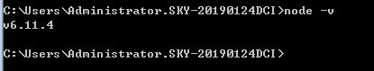

2.输入命令安装newman程序：

打开cmd，输入：npm install newman@4.4.1 -g

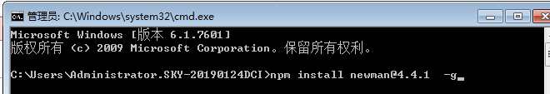

等待大概1-3分钟即可安装好（主要是需要依赖很多的库和文件需要下载耐心即可。）

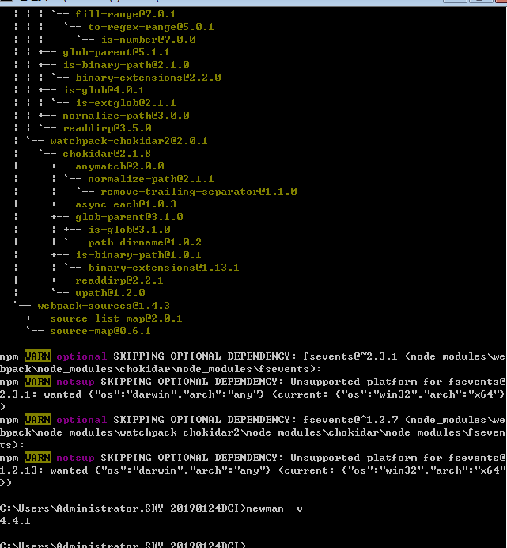

安装完成后检查：

1. 检查是否在你的电脑已经有path环境变量：

C:\Users\Administrator.SKY-20190124DCI\node_modules\.bin;

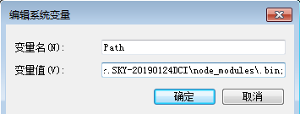

1. 重新打开一个cmd命令框，输入newman –v：

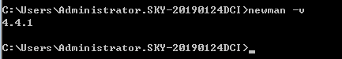

注：指定安装4.4.1是因为这个版本匹配我们的postman的版本，以及我们windows操作系统的版本，这些都不是最新的，所以无法匹配最新版本，一定要注意版本兼容，否则会采坑。

版本匹配原则：postman 6X->newman4X->win7系统

如果是win8或则win10的版本，可以直接安装postman最新版本，而newman也要安装10以上的版本则可以匹配。

除了newman要安装外，后续因为需要生成测试报告，因此还需要安装一个生成报告的程序：npm install newman-reporter-html

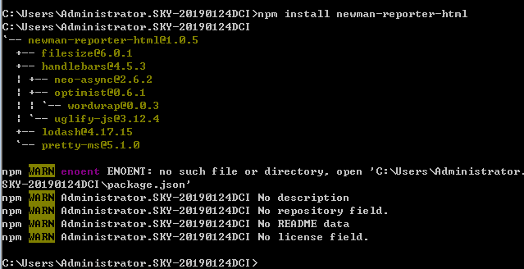

# 从postman导出接口测试集collection并加入到jenkins(150’)：

### 1.点击三个点，然后点击export：

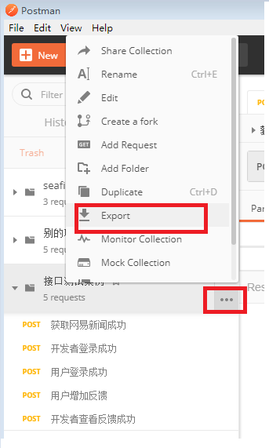

### 2.点击collection v2，然后Export：

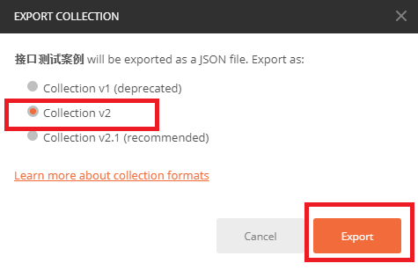

解释：这里v1 ,v2 , v2.1，是导出不同的格式，咱们需要是v2格式，不可以选错，否则后面执行不了。

### 3.首先选择一个路径，不要过于深入，就找个c盘或则d盘或则e盘下面建一个英文名字的目录，比如postmanjiekou，然后把导出的文件就保存在这个路径下，这样方便找：

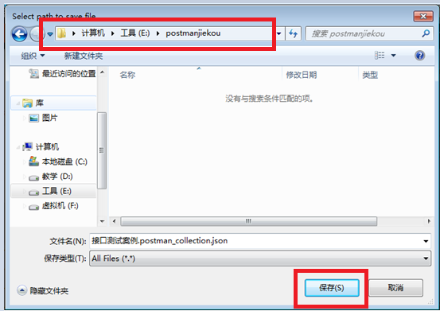

### 在cmd里手工执行命令试验下：

C:\Users\admin\AppData\Roaming\npm\newman run C:\pmseafile\seafile78.json --reporters html --reporter-html-export C:\pmseafile\html01.html

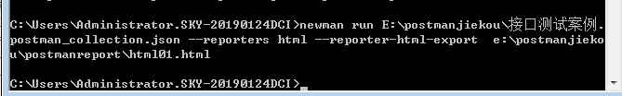

执行完成后，打开对应的报告文件html01.html,注意用chrom和fiefox浏览器，不要用ie否则页面会变形。

报告最上面的部分是报告统计信息：

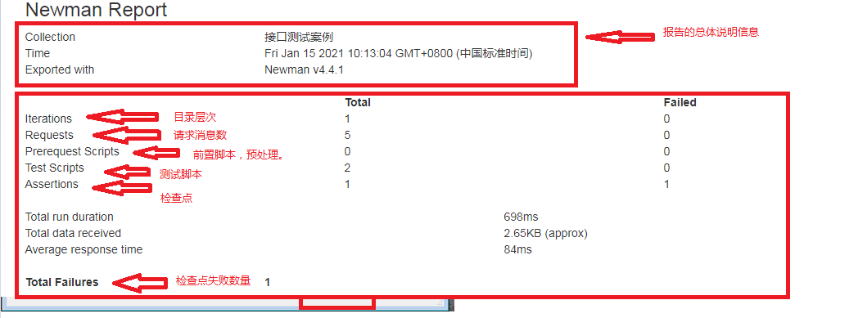

报告的中间部分是，每个请求的详细信息：

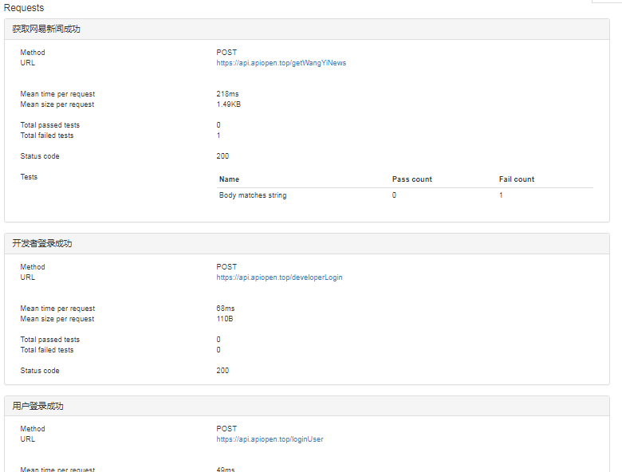

报告的最下面的部分是失败的详细信息：

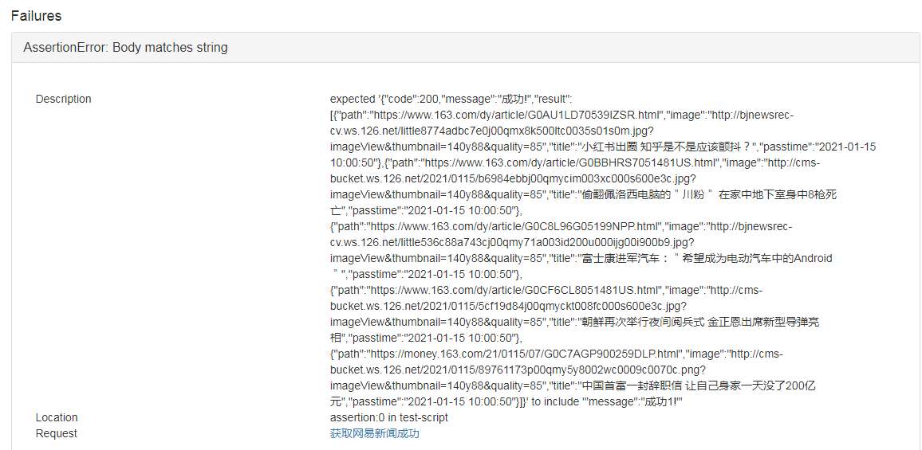

### 上面手工操作如果是成功的情况，则接下来可以加入到jenkins上：

首先要在jenkins上安装一个生成html页面报告的插件，这样以后可以将执行结果直接展示到jenkins页面上，方便查看。

打开jenkins：

<http://127.0.0.1:8080/pluginManager/available>

在搜索框里输入HTML Publisher，后稍微等一下，会显示这个关键字的列表。

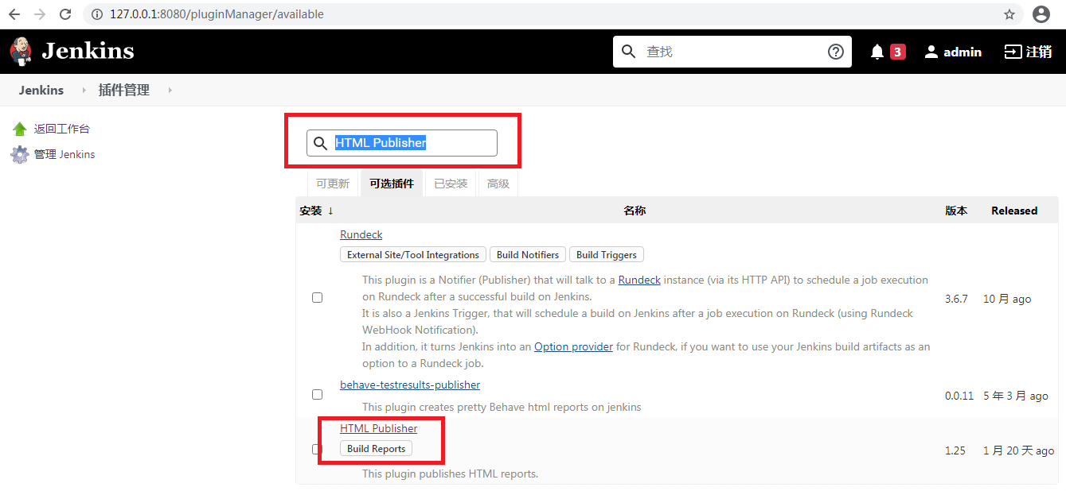

在html publish前面打钩，然后点在线安装即可，稍等1-2分钟，记得安装完后要重启jenkins。

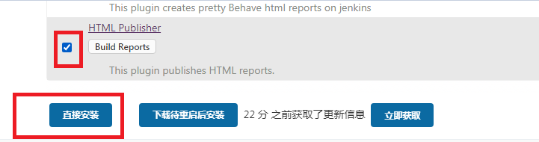

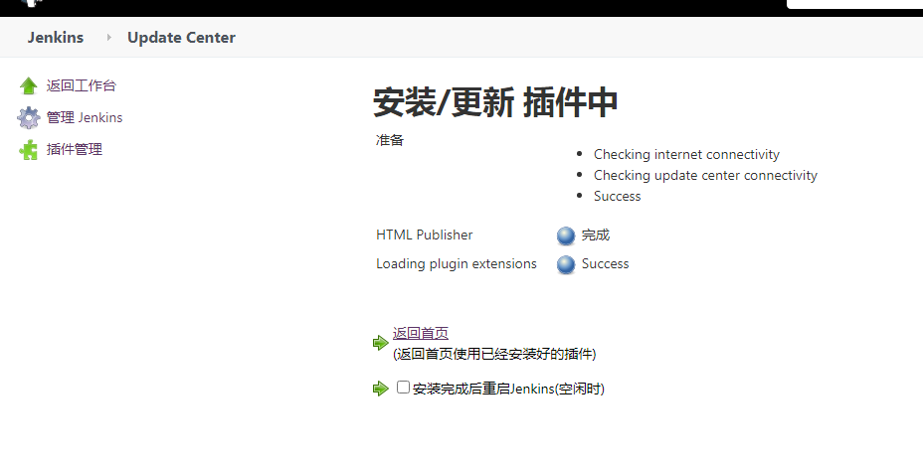

重启jenkins的方法：

开始->输入services.msc->找到jenkins，右键重启服务，稍等1分钟再次登录jenkins即可正常使用。

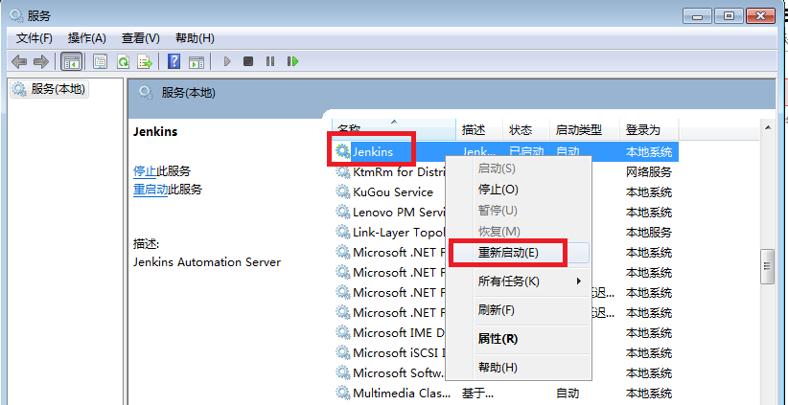

接下来回到jenkins首页，并点击新建item（新建项目）：

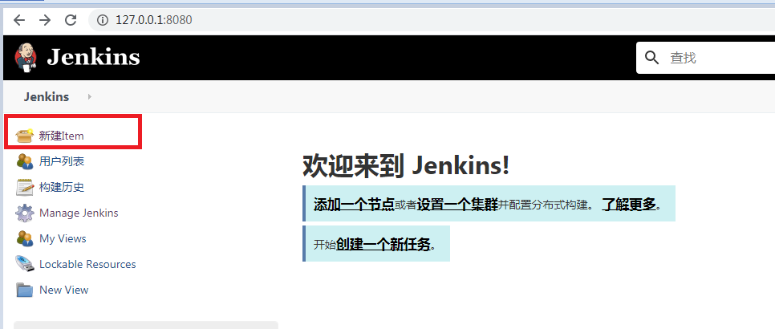

输入一个项目名字，选择freestyle project（自由风格），咱们这里就叫seafile_postman，点击确定。

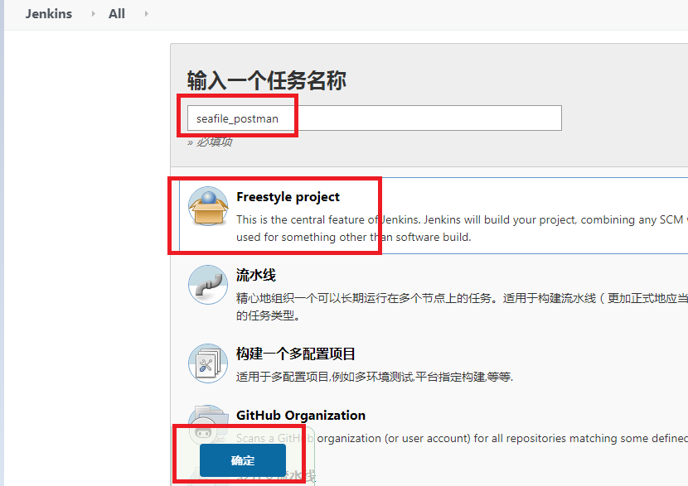

找到构建触发器，选择Build periodically（定时构建），输入H/30 * * * *，表示每隔30分钟定时 jenkins执行一次接口自动化测试。

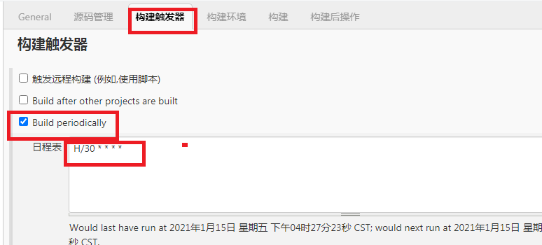

找到构建环境里的构建，然后选择execute windows batch command（执行批处理命令，等同于我们在cmd里输入的命令执行的方式）

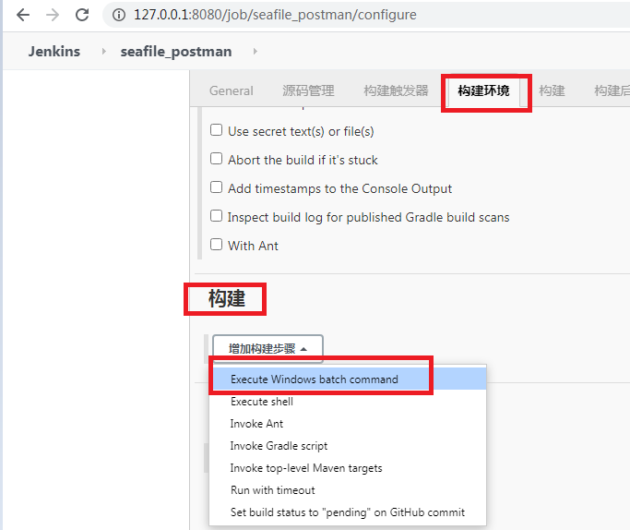

把之前手工执行的命令拷贝到输入框里：

C:\Users\Administrator.SKY-20190124DCI\node_modules\.bin\newman run E:\postmanjiekou\接口测试案例1.postman_collection.json --reporters html --reporter-html-export e:\postmanjiekou\postmanreport\html01.html

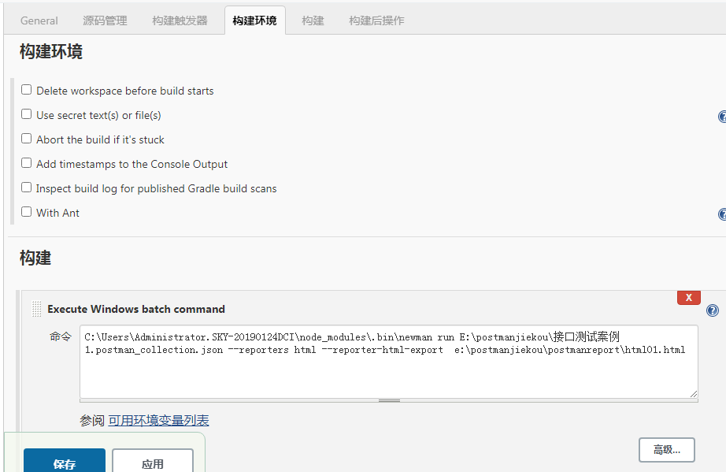

找到构建后操作，点击增加构建后步骤，选择publish html reports。

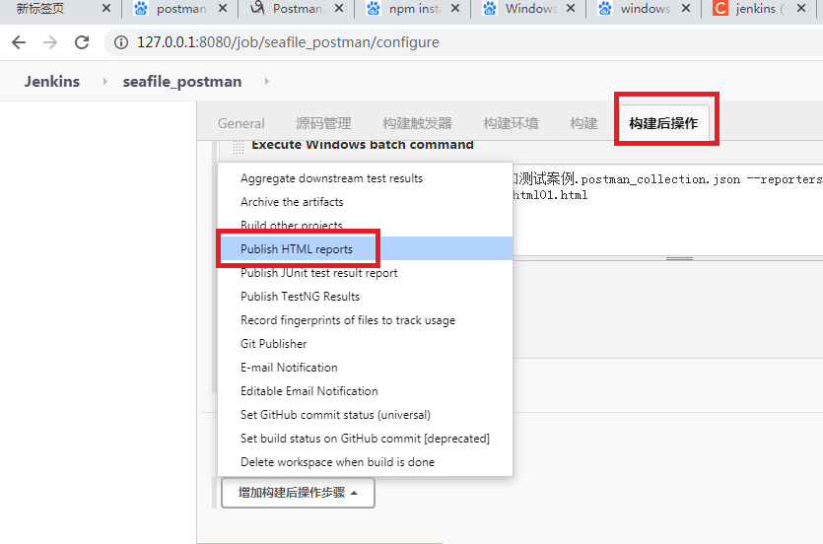

按照如下填入内容：

HTML directory to archive->就输入的html01.html文件生成的那个目录路径

Index page ->输入你的html01.html文件名字

Index page title ->输入report报告字样即可

Report title ->不用改，默认值。

一定注意下面2个勾选项，要选着，主要是让报告能持续保持展示在页面上。

点击保存按钮。

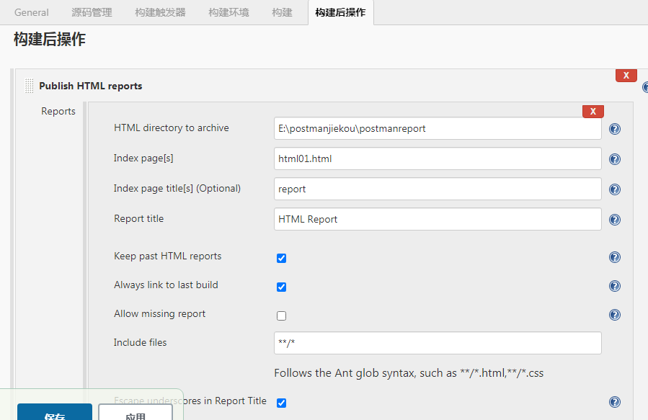

注：这里会有一个小坑，主要是jenkins展示html报告的时候会自动取消掉css和js(人家说考虑安全就这么做，我也很无奈)，这样就会导致html里的内容会变形，为了还原报告真实的样子，我们需要在jenkins里执行一个设置环境变量的命令，操作如下：

Jenkins首页->jenkins管理->脚本控制->

在输入框：System.setProperty("hudson.model.DirectoryBrowserSupport.CSP", "")

点击运行即可。

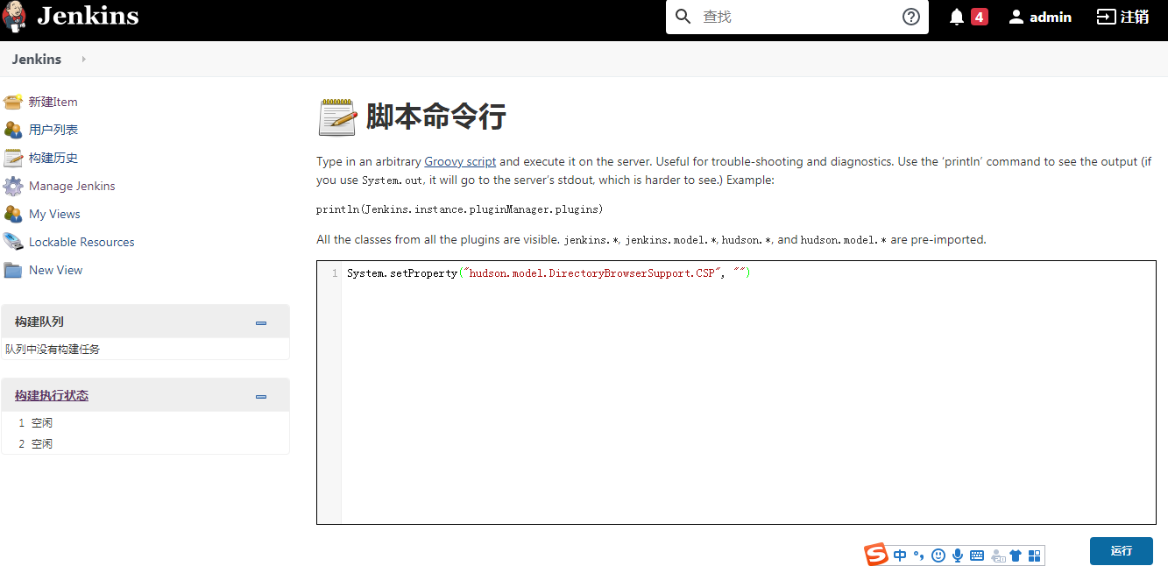

### 7.接下来在jenkins手工触发一下，并查看构建结果：

回到jenkins首页，点击刚才新建保存的项目，有个小箭头可以弹出下拉框，选择Build now。

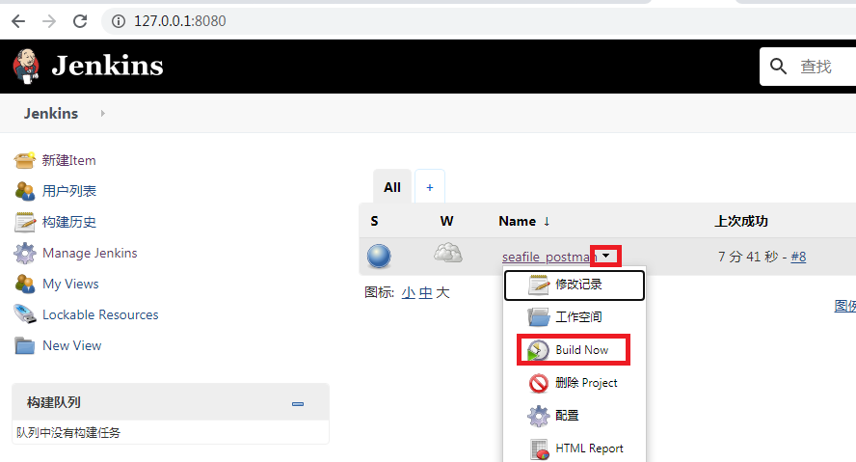

稍微等几秒右下角会出现这样一个进度跳，几秒钟的时间就消失了，说明构建已经完成了。

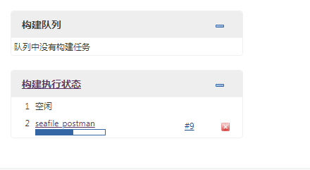

接下来点击项目的名字，点击html report图标就可以看到结果展示：

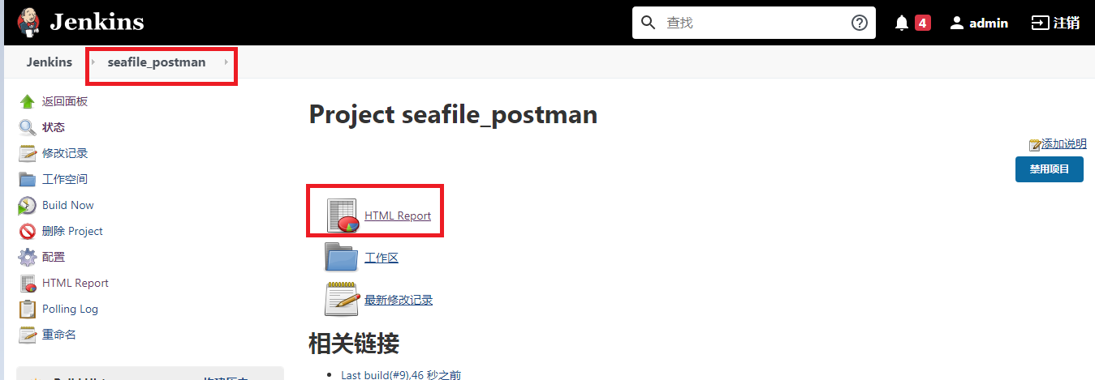

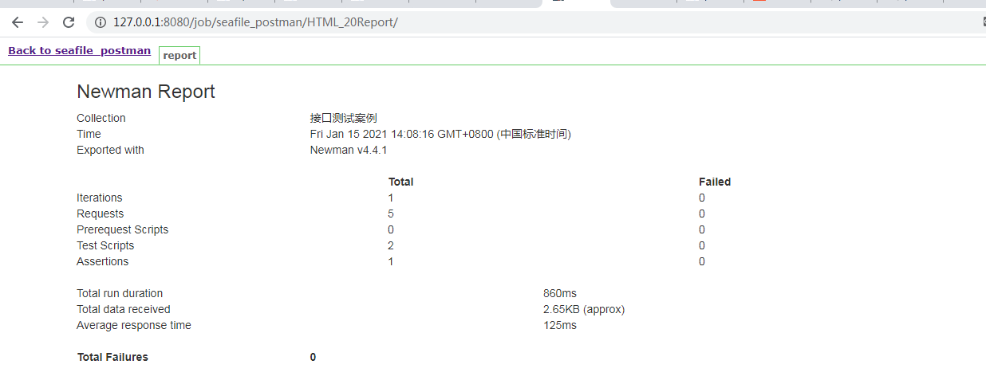

以上就是postman的接口自动化操作方式，当然做到这里只能称作接口自动化测试，还不能叫持续集成，如果想做到持续集成，那么还需要对接svn或则git，自动化搭建测试环境，展示报告还要能发送邮件到指定人员手中，项目组成员工作统一管理等等一系列工作，而这些已经不在我们讲授的范围之内，需要同学们将来在工作中去更进一步，目前的阶段我们能够把手工操作postman做成jenkins平台自动触发执行并生成结果展示，已经是完整的接口自动化测试了。

总结一下，我们接口测试和接口自动化的优劣势：

接口测试：就是在postman工具，针对接口测试用例进行操作，并观察结果确认测试是否通过。好处就是利用工具，批量执行，高效，上手也简单。坏处就是那每次执行都得人工来点击批量执行，只有你操作了这个工具你才看的到结果，别人也看不到，不够公开，也不够智能。

接口自动化测试：在postman已经具备了批量执行的前提下，将执行的过程变成了不需要在软件去点击批量执行了，而是通过newman这个后台执行命令的方式来执行，并且可以生成执行结果报告。然后在对接到jenkins平台。好处就是，不再需要人工去点批量执行了，jenkins平台会查看到更新就会自动触发执行，执行的结果也是公共展示的，只要访问jenkins网页就能看到结果，智能多了。坏处就是需要额外做很多的工作，比如要安装nodejs，newman，还得会jenkins操作，并且需要调试和维护等。

我们为什么要学习这样的操作：

1. 主要是企业现在面试经常会问到接口自动化这个概念，而很多的学员只知道接口测试，以及ui自动化，但是并不知道接口也能做自动化测试。那么就失去了这样一个回答面试问题加分的机会，间接也会影响面试的最后结果以及薪资等。
2. 接口自动化也是接口测试发展到后期的一个必然结果，很明显如果接口测试用例变多了，那么能够自动执行，直接展示结果，测试人员只需要关注是否有bug，那么就会大大降低了测试人员的执行工作，这既是提升效率，也是未来发展的一个方向。
3. 对于高级的测试工程师来说，这是一个很有技术含量的内容，市面上会这个的人不会很多，那么你会这个，那你就会值钱，重要了。